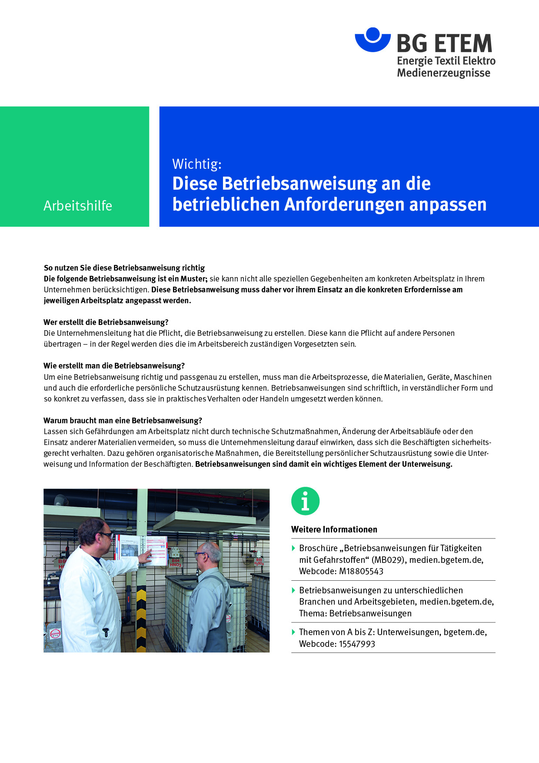

Firma:  Arbeitsbereich:  Verantwortlich: ______________________  Unterschrift |  | Betriebsanweisung  GEM. § 14 GEFSTOFFV  Diese Muster-Betriebsanweisung muss vor Verwendung an die tatsächlichen Betriebs-verhältnisse angepasst werden.  Arbeitsplatz: Wäscherei  Tätigkeit: Entfernen von  Rostflecken |   Stand:  B094

Gefahrstoffbezeichnung

Oxalsäure

Gefahren für Mensch und Umwelt
Achtung | Beim Einatmen des Staubes Reizung der Schleimhäute, Kopfschmerzen,  Übelkeit  Verursacht Nierenschäden und weitere Gesundheitsschäden  beim Verschlucken oder bei Aufnahme über die Haut

Schutzmaßnahmen und Verhaltensregeln
   | Bei Tätigkeiten mit Oxalsäure immer Schutzbrille und Schutzhandschuhe z.B. Butylkautschuk – Butyl: 0,5 mm, tragen  - Hautschutz benutzen: Schutz (vor der Arbeit) Reinigung (vor  Pausen und Arbeitsschluss) Pflege (nach der Arbeit)  - Am Arbeitsplatz nicht rauchen, essen oder trinken und hier keine  Lebensmittel aufbewahren

Verhalten im Gefahrfall
- Unfall oder Brand: Bei Auftreten atembarer Stäube Gefahrenbereich sofort
verlassen
- Bei Verschütten kleinerer Mengen: Mit viel Wasser wegspülen
Notruf:

Erste Hilfe
 | Betroffene Haut und Augen mit viel Wasser gründlich spülen  Bei versehentlichem Verschlucken Mund mit Wasser reichlich spülen und  sofort ärztliche Hilfe  Notruf: Ersthelfer:

Sachgerechte Entsorgung
Nach Verschütten kleiner Mengen verschmutzte Gegenstände und Fußboden
mit viel Wasser reinigen

